|  |
| --- |
| Изображение выглядит как эмблема, символ, герб, нашивка  Автоматически созданное описание  МИНОБРНАУКИ РОССИИ |
| Федеральное государственное бюджетное образовательное учреждение высшего образования **«МИРЭА − Российский технологический университет»**  **РТУ МИРЭА** |

**Институт информационных технологий (ИИТ)**

**Кафедра практической и прикладной информатики (ППИ)**

**ОТЧЕТ ПО ПРАКТИЧЕСКОЙ РАБОТЕ**

по дисциплине «Анализ и концептуальное моделирование систем»

**Практическое задание № 5**

|  |  |  |  |
| --- | --- | --- | --- |
| Студент группы ИНБО-01-17 | ИКБО-36-22 Утенков Ю. Ю. | (подпись) | |
| Ассистент | Перегудова Д. М. | (подпись) | |
| Отчет представлен | «___»________2024г. | |  | |

Москва 2024 г.

**1 ЗАДАНИЕ**

Цель работы: изучить структуру модели проектирования, правила

построения диаграммы классов.

Задание: описать сервисные функции исследуемой системы.

Вариант: 4 вариант учебного проекта. Моделирование организации

расписания занятий в ВУЗе.

# 2 ХОД РАБОТЫ

# 2.1 Диаграмма классов

1. Построить диаграмму классов системы организации расписаний в

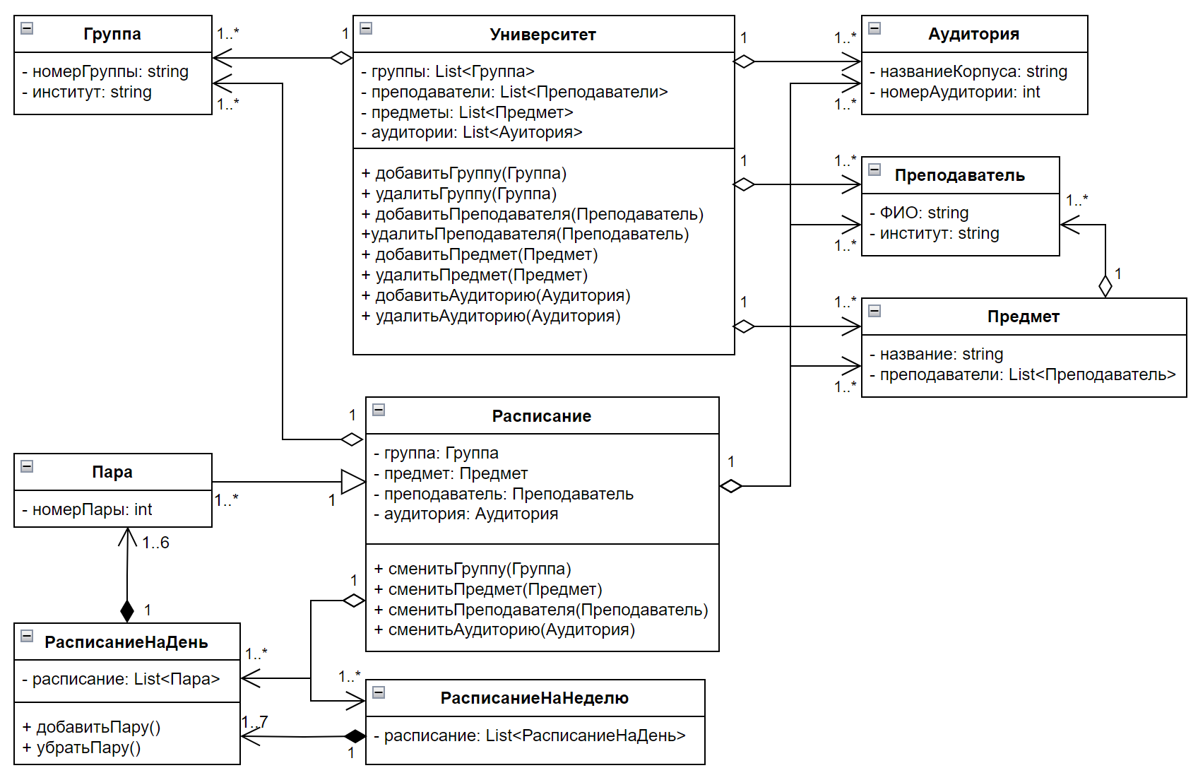

**Рисунок 3 – Диаграмма классов**

1. Заполнить таблицы 1,2 на основе полученной диаграммы в п.1.

**2.2 Анализ диаграммы**

*Таблица 1 — Описания классов диаграммы*

|  |  |
| --- | --- |
| **Название класса** | **Описание** |
| Аудитория | Класс аудитории с двумя атрибутами –  название корпуса и номер аудитории |
| Преподаватель | Класс преподавателя с двумя атрибутами –  ФИО и институт |
| Предмет | Класс предмета, имеющий два свойства –  название и список преподавателей |
| Университет | Класс университета, описывающий процесс составления расписания, а именно, работу со списками групп,  предметов, преподавателей и аудиторий |
| Расписание | Класс расписания, который предоставляет возможность сменить преподавателя,  аудиторию, предмет или группу |
| Группа | Класс группы, имеющий два свойства –  номер группы и институт |
| Пара | Класс пары с единственным атрибутом – ее  номером |
| РасписаниеНаДень | Класс, описывающий расписание одного  дня, состоит из списка пар, имеет методы удаления и добавления пар |
| РасписаниеНаНеделю | Класс, описывающий расписание на  неделю, состоит из списка пар на день |

*Таблица 2 — Взаимодействия между классами*

|  |  |  |  |
| --- | --- | --- | --- |
| **Класс** | **Кратность** | **Тип отношения** | **Класс** |
| Аудитория | 1.. * | 1 | Агрегация | Университет |
| Преподаватель | 1.. * | 1 | Агрегация | Университет |
| Предмет | 1.. * | 1 | Агрегация | Университет |
| Группа | 1.. * | 1 | Агрегация | Университет |
| Аудитория | 1.. * | 1 | Агрегация | Расписание |
| Преподаватель | 1.. * | 1 | Агрегация | Расписание |
| Предмет | 1.. * | 1 | Агрегация | Расписание |
| Группа | 1.. * | 1 | Агрегация | Расписание |
| Пара | 1.. * | 1 | Обобщение | Расписание |
| РасписаниеНаДень | 1.. * | 1 | Агрегация | Расписание |
| РасписаниеНаНеделю | 1.. * | 1 | Агрегация | Расписание |
| Пара | 1.. 6 | 1 | Композиция | РасписаниеНаДень |
| РасписаниеНаДень | 1.. 7 | 1 | Композиция | РасписаниеНаНеделю |
| Преподаватель | 1.. * | 1 | Агрегация | Предмет |

**3 ВЫВОД**

В ходе данной работы была изучена структура модели проектирования и основные правила построения диаграммы классов с использованием программной среды Draw.io. Целью работы было описание сервисных функций исследуемой системы, а именно моделирование организации расписания занятий в высшем учебном заведении (ВУЗе).

В процессе выполнения работы были рассмотрены основные компоненты системы, такие как предметы, преподаватели, аудитории, учебные группы, университет, расписание, пары и дисциплины. Были выделены основные атрибуты и методы каждого класса, определены их взаимосвязи и зависимости. Для наглядного представления структуры системы была построена диаграмма классов с использованием выбранных инструментов.

Результаты работы позволили углубить понимание процессов, происходящих в организации расписания занятий в ВУЗе, и выявить ключевые элементы, необходимые для эффективного функционирования данной системы. Полученные знания и навыки в области моделирования помогут в дальнейшей работе над проектами различной сложности в сфере информационных технологий и программной инженерии.